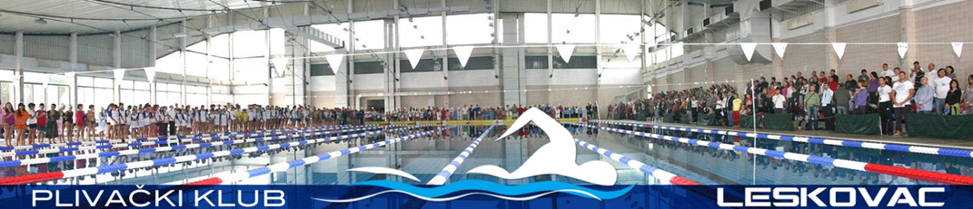
11.
MEĐUNARODNI PLIVAČKI MITING
LESKOVAČKI POBEDNIK

LESKOVAC - subota, 09.10.2021 god

ORGANIZATOR TAKMIČENJA: PLIVAČKI KLUB “LESKOVAC”
Datum takmičenja: SUBOTA, 09.10.2021 godine

Mesto takmičenja:
- Bazen SRC ''DUBOČICA'' Leskovac
- Zatvoreni olimpijski bazen (50m) sa 8 staza, temperatura vode 26⁰C.
- Elektronsko merenje vremena, po pravilima FINA i PSS.

Kategorije:
А – 2006 i stariji m/ž E – 2010 m/ž
B – 2007 m/ž F – 2011 m/ž
C – 2008 m/ž G –2012 m/ž
D – 2009 m/ž H – 2013 i mlađi m/ž

PROGRAM TAKMIČENJA:
50 m - slobodno SVE KATEGORIJE m/ž | 100 m - slobodno A-B-C-D-E m/ž
50 m - prsno SVE KATEGORIJE m/ž | 100 m - prsno A-B-C-D-E m/ž
50 m - leđno SVE KATEGORIJE m/ž | 100 m - leđno A-B-C-D-E m/ž
50 m - delfin SVE KATEGORIJE m/ž | 100 m - delfin A-B-C-D-E m/ž

- Štafeta 4x 50m 2 muška 2 ženska mix mešano...2006 i stariji dečaci, devojčice
- Štafeta 4x 50m 2 muška 2 ženska mix mešano...2007 i mladji dečaci, devojčice

SATNICA TAKMIČENJA:
- 9 ⁰⁰ sati – tehnički sastanak delegata i rasplivavanje
- 9 ⁵⁵ sati – defile učesnika i svečano otvaranje takmičenja
- 10 ⁰⁰ sati - početak takmičenja
- oko 16 ³⁰ sati - dodela medalja i proglašenje najuspešnijih takmičara i ekipa

Propozicije takmičenja:

- Takmičenje će biti održano u jednom delu.
- Pojedinačno (m/ž) – svaki takmičar ima pravo nastupa u neograničenom broju disciplina + štafeta
- Tri prvoplasirana takmičara u svakoj disciplini biće nagrađeni medaljama;
- Medalje preuzimaju treneri ili vođa ekipe nakon objavljenih rezultata;
- Najmlađi učesnik i najmlađa učesnica takmičenja, dobija pehar;
- Za najuspešnijeg takmičara, boduju se tri najbolje isplivane trke po FINA bodovima;
- Najbolji takmičar u APSOLUTNOJ kategoriji dobija se zbirom 3 najušpesnije trke i nagrađuje se peharom i kod dečaka i kod devojčica;
- Prvih 16 takmičara po plasmanu boduju se za ekipni plasman (malim bodovima 20,18,16,14...);
- Svaki klub ima pravo nastupa sa po 1.(jednom) štafetom u kategoriji;
- Štafeta se boduje dvostruko;
- Klub koji osvoji najviše bodova, osvaja trofej ''Leskovački Pobednik 2021'' za 2021 godinu, dok se za drugoplasiranu i trećeplasiranu ekipu dodeljuju pehari;
- Prijavom takmičara od strane matičnih klubova, isti potvrđuju da su svi takmičari zdravstveno sposobni za takmičenje, te snose odgovornost za njihovo zdravstveno stanje;
- Takmičari su razvrstani po vrednosti prijavljenih rezultata, a najbolja grupa je poslednja na startu u svakoj disciplini;
- Tаkmičenje se održаvа premа odredbаmа Zаkonа o sportu, Tаkmičаrskom prаvilniku PSS i ostаlim normаtivnim аktimа PSS. Nа svа pitаnjа kojа nisu regulisаnа izvodom iz propozicijа ovog tаkmičenjа, Tаkmičаrskim prаvilnikom i Prаvilnikom o orgаnizаciji tаkmičenjа i učešću nа tаkmičenju, primenjuju se Međunаrodnа prаvilа plivаnjа i ostаlа prаvilа FINA.
INFORMACIJE:
- Prijava takmičara je po pravilniku PSS-a najkasnije 48 sati pre početka takmičenja, dok je odjava ili izmena moguća najkasnije 24 sati pre početka takmičenja;
- Prijave slati u LENEX file formatu na e-mail adresu boki86nis@gmail.com
- Prijavni fajl će biti objavljen na www.serbia-swim.org.rs

Za sve ostale informacije obratiti se na telefone ili email:
• +38163425542 cvetanovicivan@gmail.com
• +38164/3120702 milan_menager@hotmail.com
• +38162/237820 tosic76@open.telekom.rs
NAPOMENA: Takmičenje će se održavati bez prisustva publike.

